Энтеровирусная инфекция Памятка населению
19.06.2024
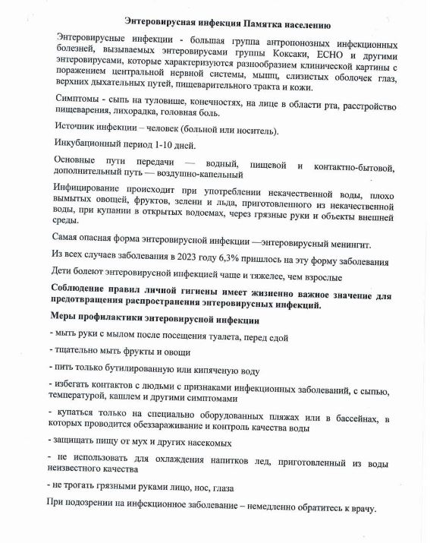

Адрес страницы: http://sokolniki.mos.ru/the-state-veterinary-service/detail/12430077.html
Управа района Сокольники города Москвы

